**Министерство науки и высшего образования Российской Федерации**

**Федеральное государственное бюджетное образовательное учреждение**

**высшего образования**

**«Московский государственный технический университет**

**имени Н.Э. Баумана**

**(национальный исследовательский университет)»**

**(МГТУ им. Н.Э. Баумана)**



**ФАКУЛЬТЕТ ИНФОРМАТИКА И СИСТЕМЫ УПРАВЛЕНИЯ**

**КАФЕДРА КОМПЬЮТЕРНЫЕ СИСТЕМЫ И СЕТИ (ИУ6)**

**НАПРАВЛЕНИЕ ПОДГОТОВКИ 09.04.01**

**Информатика и вычислительная техника**

**отчет**

**по домашней работе № 2**

**Распределенные высоконагруженные вычислительные системы**

|  |  |  |  |  |
| --- | --- | --- | --- | --- |
| **Студент** | ИУ6-11М |  |  | ***Джабри А.Ш*** |
| **Студент** | ИУ6-11М |  | (Подпись, дата) | ***Марчук И.С.*** |
|  | (Группа) |  | (Подпись, дата) | (И.О. Фамилия) |
| **Преподаватеь** |  |  |  | ***Ерёмин О.Ю.*** |
|  |  |  | (Подпись, дата) | (И.О. Фамилия) |

* **Диграмма класов**

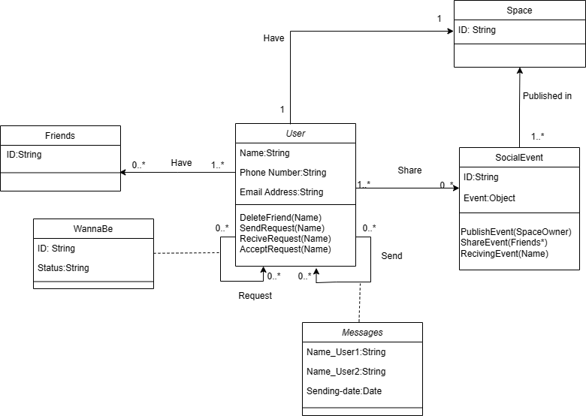

Рисунок 1 - диаграмма классов.

**Шаблон проектирования Singleton**

Из диаграммы классов мы замечаем, что между классом (Space) и классом (User) существует шаблон проектирования типа Singleton, где класс (Space) будет иметь только один экземпляр и предоставлять глобальную точку доступа к нему.